

**QUALIDADE DE SOFTWARE**

Jonathan Mikael Silva do Nascimento

Análise de Qualidade

Mossoró-RN

2025

# RESUMO

A Netflix é um dos maiores streamings da atualidade, tendo sua origem simples como um serviço de aluguel de DVD’s por correio em 1997, criada pela dupla Reed Hastings e Marc Randolph, somente em 2007 entrou no mercado como streaming e em 2011 ganhou visibilidade se tornando global.

Ao decorrer deste trabalho vamos analisar todos os aspectos da Netflix,

de maneira a quantifica e qualificar o produto e serviço a fim de mostrar um relatório de qualidade coerente sobre o canal de streaming aqui abordado.

# SUMÁRIO

1. RESUMO 2

2. SUMÁRIO 3

3. INTRODUÇÃO 4

4. O PROJETO 5

4.1 Detalhes do produto ou serviço 6

4.2 Tabela de Análise 6

4.3 Relatório 8

4.4 Evidências 8

4.5 Onde encontrar 10

5. CONCLUSÃO 10

6. REFERÊNCIAS BIBLIOGRÁFICAS 10

# INTRODUÇÃO

Nos dias atuais não se aluga mais fitas ou DVD’s, não se espera mais um filme ou série chegar na TV aberta para acompanhar, tudo está a um clique de distância com os serviços de streamings onde se escolhe o que vai assistir e quando assistir, bastar fazer uma assinatura mensal e disfrutar de amplos catálogos digitais com conteúdo de todo tipo para se escolher. Esse é o cenário atual quando se fala em entretenimento assistível, aqui temos a Netflix, um dos maiores provedores de conteúdo da atualidade, isso se dá pelo fato do canal de streaming ter muitas qualidades que atraem o público.

No decorrer deste documento que se propõe a analisar a Netflix como produto, será feito uma análise de qualidade sobre a gigante do mercado de streaming e será possível entender porque ela chegou no status de maior streaming da atualidade.

# O PROJETO

A Netflix como streaming existe desde 2007 até hoje, começando em 2013 a fazer seus primeiros conteúdos originais com séries e em 2015 seu primeiro filme original, Beasts of No Nation, lançado em outubro de 2015. Lá pra cá já vieram muitos outros filmes e séries original Netflix, incluindo animes e outros conteúdos como reality shows e documentários.

Em uma pesquisa recente, foi estimado que até o final de 2024, a Netflix tinha mais de 301,6 milhões de assinantes globais, no próprio site oficial do streaming, é informado que o serviço está disponível em mais de 190 países, sendo então seu alcance, sua disponibilidade, um dos grandes atrativos para seu sucesso, englobando regiões no mundo inteiro.

O serviço é de fácil acesso, bastando ter internet para ser acessível pela internet através do site <https://www.netflix.com/browse> ou através das lojas de aplicativos como a Play Store, App Store e em diversos acervos de aplicativos de TV das mais variadas marcas, todos com download gratuito.

A usabilidade da Netflix é alta e simples, podendo ser acessado e usado em computadores, smartphones, TV’s, tablets, entre outros dispositivos, seja por aplicativo ou navegador, possui um design e interface amistosos e de fácil compreensão que intuitivamente facilidade a busca de conteúdo e uso pelos assinantes, além de conteúdos dublados em diversos idiomas, possui legendas agregando inclusão digital para os diversos assinantes de nacionalidades diferentes que usam o serviço.

Quanto a performance, a Netflix investiu pesado em tecnologia de ponta e possui um dos melhores players do mercado com opções de avançar, voltar e pausar, ativar legendas, escolher idiomas disponíveis, fluidez nas transmissões, capacidade de múltiplas telas dependo do plano assinado com qualidade de conteúdo variado em SD, HD, Full HD, 4K Ultra HD ou com HDR, o nível de qualidade dependendo do plano assinado e da velocidade de internet do assinante, podendo o usuário ajustar a qualidade de acordo com a necessidade.

Um outro ponto que torna a Netflix um referencial, é a variedade ampla de conteúdo, só no Brasil, o streaming possui mais de 5.500 títulos entre filmes, séries, documentários, animes e outros tipos de conteúdo. O número pode variar de acordo com o plano escolhido.

## Detalhes do produto ou serviço

|  |  |
| --- | --- |
| **Nome do produto ou serviço:** | Netflix |
| **Fabricante:** | Criada por Reed Hastings e Marc Randolph, hoje comandada pelos acionistas que comandam suas ações no mercado. Possui vários contratos com diversas parcerias para criação de conteúdo próprio. |
| **Tempo de uso:** | Assino a Netflix há mais de 8 anos, já tendo variado em diversos planos diferentes dependendo do meu momento financeiro. |
| **Outros detalhes relevantes sobre o produto:** | Possui valores de planos acessíveis, desde o mais básico de 20,90 com anúncios, passando pelo padrão de 44,90 sem anúncios até o plano Premium, o melhor que aceite até 6 telas ao mesmo tempo. |

## Tabela de Análise

|  |  |  |
| --- | --- | --- |
| **Característica** | **Sua percepção** | **Referência da evidência [caso tenha]** |
| **Usabilidade:** | A Netflix possui uma interface de fácil compreensão e um sistema de busca objetivo, isso faz com que os usuários tenham facilidade em usar a plataforma desde seu primeiro acesso. | Imagem 1: Tela inicial da Netflix, na barra principal em cima pode navegar em filmes, séries e ouras opções, além de voltar para a tela inicial em “Inicio” e pesquisar títulos no ícone de pesquisa. |
| **Matéria prima:** | A Netflix é feita de diversos títulos em seu longo catálogo, a maioria filmes e séries, muitos são comprados os direitos e adicionados ao acervo, outros diversos são materiais originais criado especialmente para a plataforma, os famosos Originais Netflix. | Imagem 2: Alguns títulos dos vários originais netflix disponíveis na plataforma. |
| **Performance:** | Depois de muito tempo usando a plataforma, tenho plena certeza, possui o melhor player de reprodução do mercado, não trava, transmissões com fluidez e qualidade, tempo resposta aos comandos rápido, sistema de busca instantâneo e preciso, tudo isso mostra uma alta performance. |  |
| **Design:** | Design com cores chamativas atraindo a atenção visual desde o primeiro acesso, uma logo de fácil memorização, onde as pessoas verem o N vermelho vão lembrar da Netflix, logo é marcante para não esquecer. | Imagem 3: O famoso N da netflix. |
| **Portabilidade:** | A plataforma pode ser acessada de quaisquer dispositivos modernos atualmente, de smartphones, tablets, projetores, TV’s, computadores, notebooks, entre outros. | Imagem 4: Grande reportório de dispositivos compatíveis com Netflix. |

## Relatório

Em relação ao uso do produto/Serviço Netflix, moro com meus pais, somos três em minha casa, mas somente eu uso a plataforma, porém uso diariamente, pelo menos uma hora por dia de segunda a sexta e nos finais de semana no mínimo três horas no sábado e três horas no domingo. É um produto viciante, estimulante, quanto mais você usa a Netflix, mais quer continuar a assistir seus conteúdos e procurar novos.

Faz anos que uso, às vezes paro por falta de tempo de usar a assinatura, mas sempre volto em algum momento a reativar minha conta na Netflix, com certeza isso acontece com várias outras pessoas, pois é uma plataforma dinâmica e constantemente trás de volta assinantes por estar sempre renovando e melhorando seu catálogo mensalmente, em determinados períodos do ano, até novidades semanais e diárias.

Nos últimos anos os preços dos planos sofreram aumento significativo fazendo o serviço ter uma baixa de assinante momentânea, porém recentemente o novo plano básico com anúncios tem atraído muitos de volta, no Brasil esse plano é de apenas 20,90, eu voltei por ele e não me arrependo, tem poucos anúncios e a maior parte dos conteúdos está lá disponível em qualidade HD e com 2 telas simultâneos para usar. Ou seja, um ótimo custo-benefício.

## Evidências

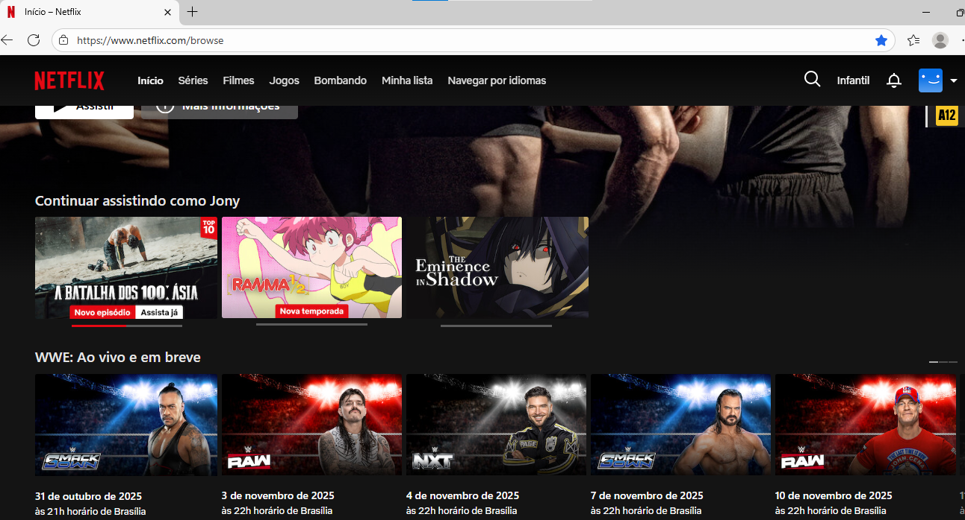  
Imagem 1: Tela inicial da Netflix no meu usuário.

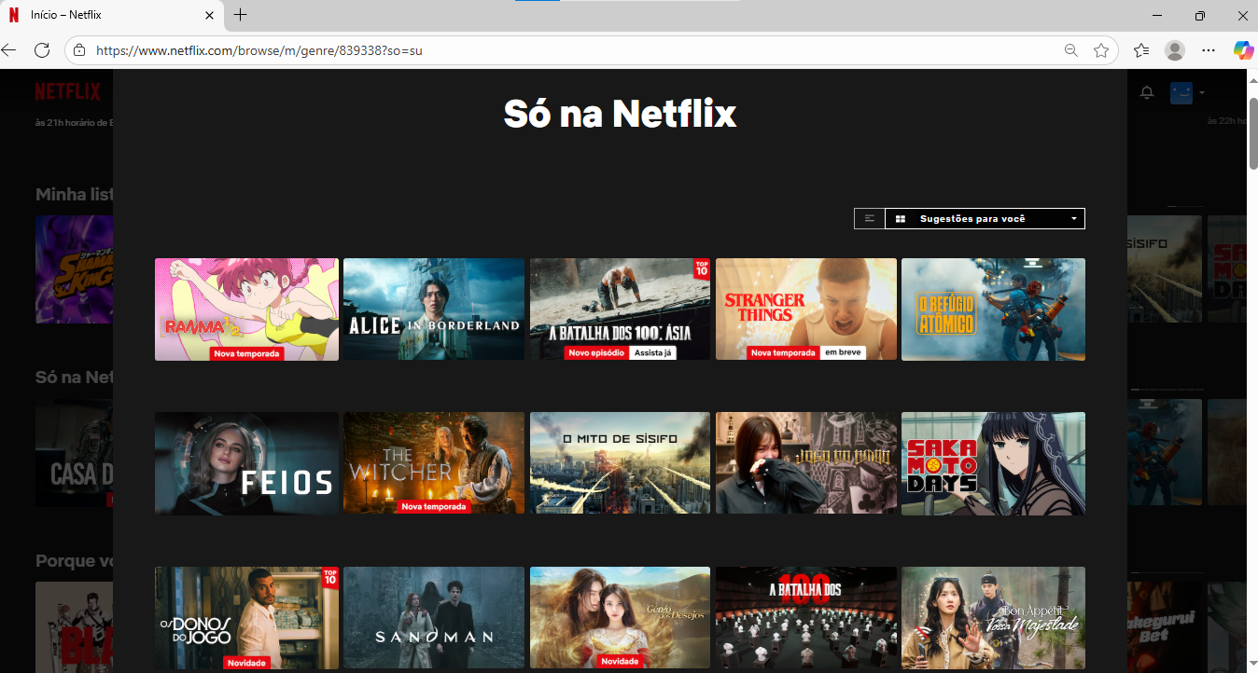

Imagem 2: Alguns dos conteúdos originais Netflix.

`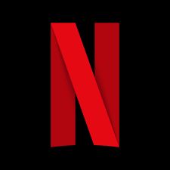

Imagem 3: o famoso N da Netflix.

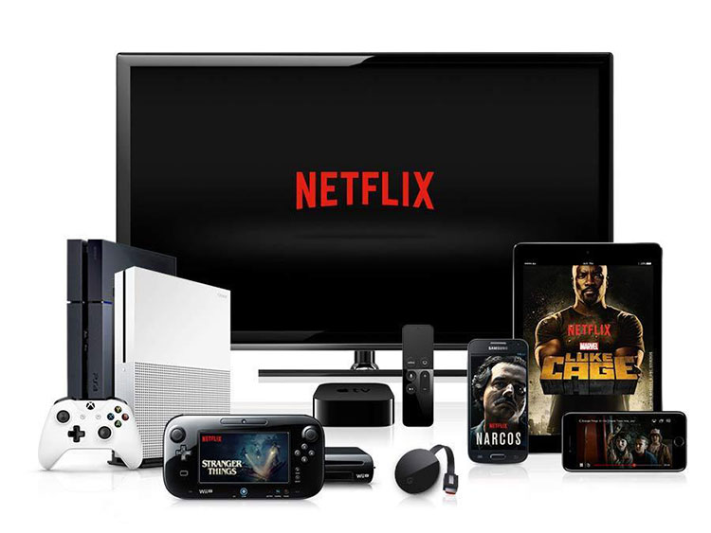

Imagem 4: Grande reportório de dispositivos compatíveis com Netflix.

## Onde encontrar

A Netflix está disponível online através do link <https://www.netflix.com/> , também sendo encontrada para download na Play Store, App Store, entre outras lojas de aplicativos através de uma rápida busca por seu nome.

# CONCLUSÃO

Neste trabalho aprendi através do caso da Netflix, que para um produto / serviço ter sucesso, é preciso investir em marketing, tem uma boa propaganda, um bom visual que chame a atenção, ser fácil de usar, ter coragem para estar em constante mudança e nunca parar no tempo, fazer boas parcerias e acima de tudo, ser marcante para não ser esquecido.

# REFERÊNCIAS BIBLIOGRÁFICAS

GOOGLE BRASIL. Página inicial. Google Brasil [site], [s.d.]. Disponível em: <https://www.google.com.br/index.html>. Acesso em: 31 out. 2025.

NETFLIX. Página de ajuda – Netflix [site], [s.d.]. Disponível em: <https://help.netflix.com/pt/node/>. Acesso em: 31 out. 2025.

WIKIPÉDIA. Netflix. Wikipédia, [s.d.]. Disponível em: [https://pt.wikipedia.org/wiki/Netflix](https://pt.wikipedia.org/wiki/Netflix?utm_source=chatgpt.com). Acesso em: 31 out. 2025.